Eindwerkstuk ElektroClub 2022

2022 jan 13 Bijgewerkt na avond in de Pracht

2022 jan 02 Commentaar Klaas

2022 dec 30 Verzoek Paul door Maarten

Paul vroeg naar een werkstuk voor de Elektroclub om het einde van het jaar (schooljaar dit keer, niet kalender jaar) te vieren. Paul suggereerde om iets als in 2014 te maken.

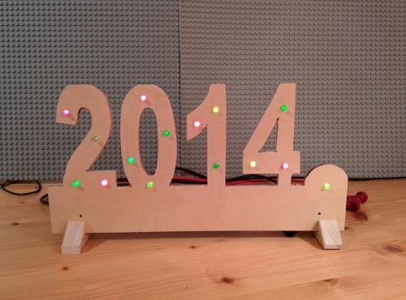 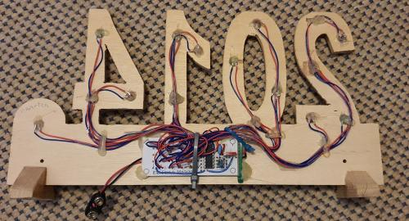 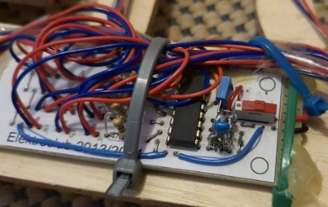

# Analyse

Het 2014 werkstuk bestond uit

* Door Paul voor-gezaagde triplex “2014” panelen
* Een stikker met layout op een standaard gaatjes print door Klaas/Maarten
* Componenten en LED-draden door kinderen te solderen
* Verlijmen (hot-glue) van LEDs, LED-draden, PCB, en paneel-voeten door vrijwilligers.

Ik kan het schema en de stikker thuis niet meer vinden. Het originele is van de "Kerstboom" uit de blauwe map van Paul. Het is gebaseerd op een 4060 “14 State Ripple Carry Binary Counter”, en lijkt sterk op <https://circuits-diy.com/multiple-timing-led-flasher-using-cd4060-ic/> :

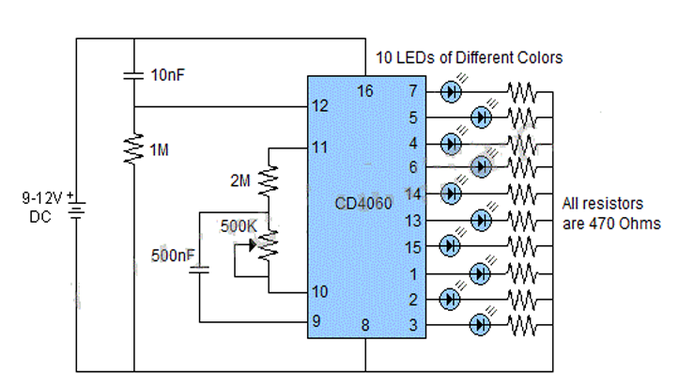

Verschillen: wij gebruiken alleen de onderste 5 IC uitgangen, en per uitgang hebben we een string van 3 LEDs.

# Overwegingen

* Het hout zagen, LED-draden solderen, en verlijmen, kost te veel tijd. **Voorstel**: PCB via JLCPCB.  
  Zie hieronder een *artist impressions*: de cijfers met *silk-print* en een beetje de PCB uitgezaagd.

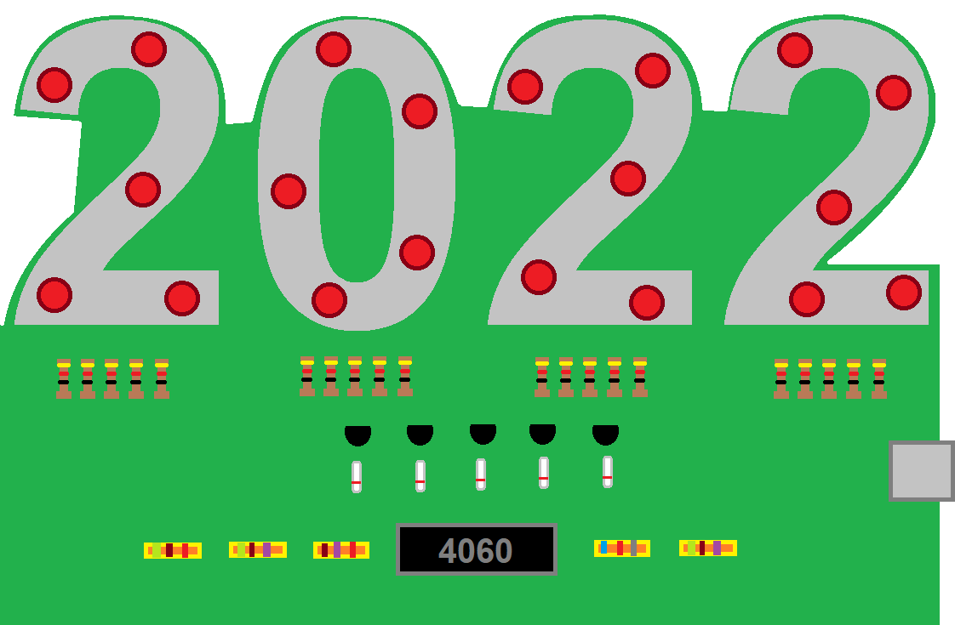

* Om het thuis demo vriendelijk te maken zou ik, net als in eerdere ElektroClub PCBs, een USB aansluiting willen gebruiken <https://www.aliexpress.com/item/32931657320.html> :

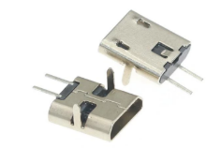

* Omdat hiermee de spanning voor de LED string te laag is stel ik voor de LEDs parallel aan te sturen met een transistor als voor versterker. Voorbeeld <https://www.buildcircuit.com/diy-kit-8-happy-birthday-led-flashing-diy-kit-using-cd4060-and-music-chip/> :

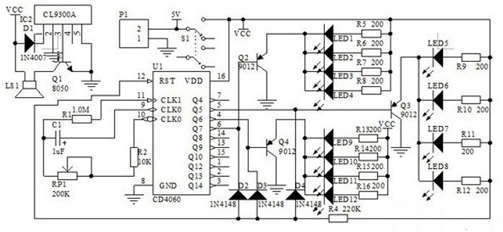

Voorstel is om dit schema vrijwel identiek te volgen. Niet het geluid stuk, niet de power-schakelaar, wel de potmeter en de diodes (die doen een reset bij uit-uit-uit). Verder gaan wij 5 uitgangen met elk 4 LEDs (elk cijfer krijgt dus 5 LEDs) gebruiken (ipv 3 uitgangen met 4 LEDs).

# Actiepunten

* **Klaas**: prototype maken op breadboard
* **Maarten**: PCB tekenen en bestellen

# Beslissingen, voltooide actiepunten

* Besteld door Maarten
  + 1N4148 geen 100 maar 200 voor €2.01 <https://www.aliexpress.com/item/1005003540554760.html>
  + CD4060 geen 20 maar 30 voor €2.52 <https://www.aliexpress.com/item/1005001345739246.html>
  + Cap 50V 1µF 4x7 geen 20 maar 50 voor €1.92 <https://www.aliexpress.com/item/1005002842732971.html>
  + Pot 200kΩ TH geen 20 maar 25 voor €5.48 <https://www.aliexpress.com/item/32783054938.html>
* Componenten keuze
  + diodes: bestellen 100×1N4148
  + 400 groene en 400 rode LEDs zijn beschikbaar
  + We gebruiken 1/8W weerstanden.   
    20×1MΩ (R1), 20×15kΩ (R2), 20×220kΩ (R4), 400×180Ω (LED) zijn beschikbaar
  + Transistor 100×BC557 beschikbaar
  + CD4060: bestellen 20×
  + Caps 20×1µF bestellen
  + geen aan/uit schakelaar (plug de USB stekker in/uit).
  + Potmeter: 20× 200kΩ PCB mount bestellen
* ElektroClub stopt midden juni, we beginnen dus met dit werkje **midden mei – de deadline**.
* Paul heeft nog 300 euro voor de Elektro+LEGO clubs, dus budget is geen probleem
* We kiezen voor **20 werkstukken**: nu 5 elektro, 5 lego en 1 voor Klaas/Maarten/Paul en wellicht een paar voor kerst 2022. Schatting: 5 stuks is $2 + $4 shipping, 10 is $5 + $5 shipping, 15 is $12 + $10, 20 is $14 + $12
* Akkoord van Paul
* We gebruiken losse weerstanden (geen array <https://www.aliexpress.com/item/32345194312.html>): mooier, beter voor verschillende LEDs, beter uit te leggen, werk voor de kinderen.
* We schakelen de LEDs parallel en gebruiken transistor als stroomversterker.
* IC op voetjes.  
  Besteld door Maarten 20 stuks voor € 1.75 (<https://www.aliexpress.com/item/1005001403007175.html>)
* Voeding door middel van USB plug.  
  Besteld door Maarten 20 stuks voor € 2.00 (<https://www.aliexpress.com/item/32931657320.html>)
* Akkoord van Klaas (technisch en ondersteuning).

(eind)